塞瓦斯托波尔要塞(Fortress Sevastopol)中文规则
设计师: 〔德〕Christian Diedler 翻译:凤凰路标2018-5-2
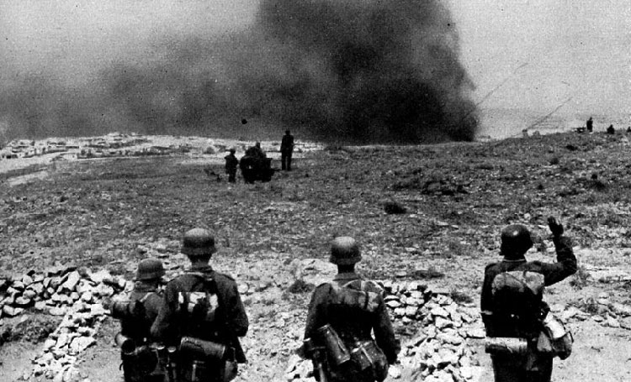
(1942年6月,德国第11集团军进逼已成焦土的塞瓦斯托波尔)

目录(略)
1.0介绍
2017年本作由Udo Grebe Gamedesign公司作为Command & Strategy杂志第8期出版(盒装)。2018年由GMT公司代卖。本作是参考阿瓦隆山区域推进系列(Avalon Hill area-impulse series,俗称老风暴系列)的Breakout:Normandy及其续作Monty's Gamble: Market Garden等作品设计而成,也是设计师的处女作。可惜并不受关注(GMT 是P141出版的)。
本作模拟了轴心国对克里米亚半岛的攻击,轴心国和苏联从1941年10月一直苦战到次年7月。双方争夺的焦点是苏联在黑海的最大海港:塞瓦斯托波尔！
苏军要守住塞瓦斯托波尔,并顶住轴心国对克里米亚半岛的侵略。轴心国则要占领克里米亚半岛,特别是控制塞瓦斯托波尔。
游戏的目标是轴心国玩家要使用德国和罗马尼亚部队占据克里米亚半岛上的得分区域,凭此获得足够的分数,以赢得游戏的胜利。苏联玩家则要阻止轴心国玩家达成所愿。
游戏中的单位代表师到营级的战斗单位。游戏回合代表大约半个月。
设计说明用蓝色字标示。可选规则用斜体字标示。可选规则将让游戏更真实,但是也会增加额外的规则。在游戏开始前,双方要对是否使用可选规则达成一致。实例用绿色字标示。
2.0游戏配件【以实物为准】
游戏包含:4个六面木骰子(2红2黑);
1张厚图版地图;2张玩家辅助表;
2张算子板(已倒角算子260个,包括空白算子2个);1本16页规则书。
2.1地图
2.1.1比例尺:地图描绘了克里米亚半岛,地图上1厘米=真实距离5公里。(例外:塞瓦斯托波尔城市地图)。
2.1.2区域(Area):地图分成29个区域。每个区域都有一个方形或圆形图案。图案分成两个部分,上半部分是区域编号(ID),数字从1-29;下半部分是地形修正(TEM),数值从+1到+5,用于结算本区域发生的战斗。方形代表地形是城市(9.4,
10.4.1,17.2,18.2);圆形代表其他地形。
2.1.2.1塞瓦斯托波尔:本城市包含7个小区域(编号1-7)。放大此地域(region)是为了更好地放置算子和标记。
2.1.2.2港口区域:印有港口标记的区域允许单位在这些区域与地区(zone)C之间进行海上移动(8.6)。此外,还允许从港口区域发起两栖入侵,但是不允许直接从地区C发起两栖入侵。
2.1.3边界:有4类边界:平地(黑实线)、河流(蓝线)、壕沟(红之字线)、壁垒(黑白线)。壁垒和壕沟见防御工事(17.1)。
2.1.4胜利分区域:胜利分区域印有红色数字的分值。
2.1.5地区:地图上有2个地区:北部的乌克兰地区(U),东部的高加索地区(C)。
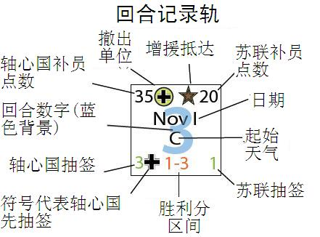
2.1.6回合记录轨(TRT):TRT印在地图上,用于记录当前的游戏回合数,回合起始天气,补员点数(SP),胜利分(VP)区间和要抽取的事件签数量(5.1)。另外,还有天气标记和增援要放到TRT上。
2.1.7 冲击轨:冲击轨用于记录当前的冲击数和哪位玩家拥有优势(15.0)。
2.1.8通用记录轨(GRT):GRT用于记录 储备点数(RP)和胜利分(VP)。
单位图示:
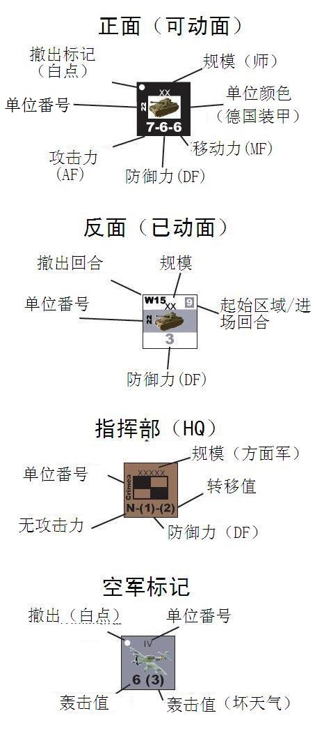
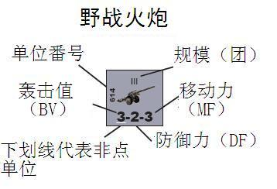
单位类型:
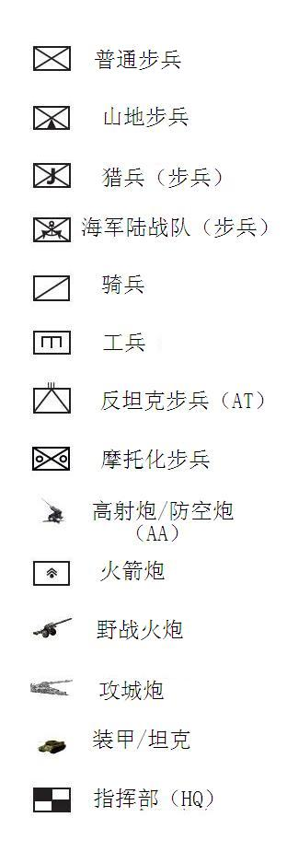
2.2单位
2.2.1有7种不同的单位:步兵、装甲兵、防空兵(Flak/AA)、反坦克兵(AT)、炮兵、工兵和指挥部(HQ)。每个单位都有两面,正面是可动(Fresh)面,背面是已动(Spent)面。多数单位都是师级的,但是也有少数旅、团或营级单位。
2.2.1.1步兵包含普通步兵、山地兵、骑兵、海军或摩托化步兵。
2.2.1.2装甲单位包含苏联坦克兵(红色底色)和德国装甲兵(黑色底色)。德国突击炮(AG)也属于装甲单位。装甲单位在突击(10.2)时有加成效果。
2.2.1.3 炮兵包含野战火炮和攻城炮。火箭炮也属于野战火炮。野战火炮攻击力(AF)数字有下划线,代表在突击时他不能作为点单位(2.2.2.5) 。攻城炮的AF印有黑色底色代表他们在轰击冲击或支援突击时,不能将其战力与其他单位叠加。攻城炮必须单独轰击(bombard)/炮击(barrage),并且只能攻击城市区域。攻城炮算子的左上角印有射程(黄色)代表可以攻击的距离(按区域数量计算)。
2.2.1.4反坦克(AT)单位的攻击力是星号(*),这代表在突击时他不能用作点单位(2.2.2.5) 。另外,可动的AT单位如果参与防御,敌方就不能获得装甲加成。
2.2.1.5防空(Flak/AA)单位的攻击力是星号(*),这代表在突击时他不能用作点单位(2.2.2.5) 。在遭遇空中轰击(11.3)时,他可以提供防御加成。这类算子的正面有蓝色条纹。【防空单位不能反坦克】
2.2.1.6工兵(Engineer)单位的攻击力是星号(*),这代表在突击时他不能用作点单位(2.2.2.5) 。他们具备一些特殊的功能 (17.2, 20.2)。
2.2.1.7指挥部(HQ)单位的攻击力是N,代表无攻击力。防御力和转移值(RF)都印在括号里。这意味着HQ不能攻击,其防御力只有HQ在区域里单独防御时才能使用。转移值代表HQ在行动阶段不能移动,但是在管理阶段可以重新部署,转移的区域数量不得超过转移值。转移只能经过无任何敌方单位的区域。
2.2.2单位番号:单位算子上印有规模、类型、编制(ID)、攻击力、防御力和移动力。如果单位的攻击力有下划线,则这种单位不能作为点单位(2.2.2.5)。单位上还有进场、撤出(withdrawal)、返场(reentry) 的回合和区域等信息。
2.2.2.1规模和编制:单位类型符号(北约符号)顶部的标志含义如下:
II= 营, III = 团,X = 旅, XX = 师,XXXX = 集团军,XXXXX = 集团军群(方面军)。
此外,符号右边(有些是在左边)有单位的番号。德军第22步兵师、苏联第25步兵师和苏联第95步兵师都下辖3个团,他们可以使用师协同(10.2, 10.3)。为了更好地记住这些规则,这类单位的北约符号都印有一样的颜色。
2.2.2.2正面(可动):每个单位的正面有3个数值。左边数值是攻击力,中间数值是防御力,右边数值是移动力。有些单位左上角有白点,这是为了提醒玩家这种单位要撤出(23.2)游戏。
2.2.2.3背面(已动):已动面的单位只有防御力。例外:HQ背面印有 “Elim”代表他只能承受1点损伤点数(CP)。另外,算子右上角印有单位的起始位置或进场回合。这种信息是黑色数字或字母的,代表单位在游戏起始时就要设置在对应的区域、格子或地区。这种信息是白色的数字印在方块里,代表单位在对应的回合进场(这类单位属于增援单位)。如果印有字母“W”代表在对应回合的准备阶段(5.3),这类单位要撤出游戏。
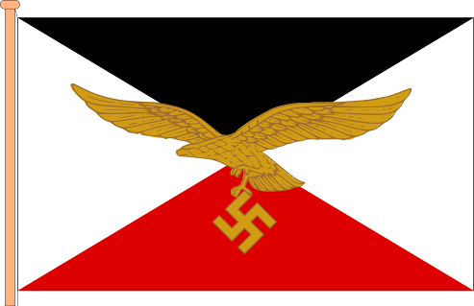
第四航空军(IV Fliegerkorps):作为特例,该单位在第3回合撤出游戏,在第13回合重新进场。上图是德国空军旗帜。
2.2.2.4 单位颜色:
灰色=德国;黑色=德国装甲/摩托化;绿色=罗马尼亚;褐色=苏联。
2.2.2.5点单位:点单位是进入非争夺敌控区的可动单位(8.5)。只有步兵和装甲单位可作为点单位。点单位是突击(10.2)的牵头单位。其他单位可跟随点单位。
2.2.2.6非点单位:所有火炮、Flak/AA、AT和工兵不能作为点单位。他们的攻击力(AF)要么有下划线,要么是*号。
2.2.2.7前锋(Forward)单位:除了HQ之外,任何类型的单位都可以担任前锋单位。他在防御时充当牵头单位(10.3)。
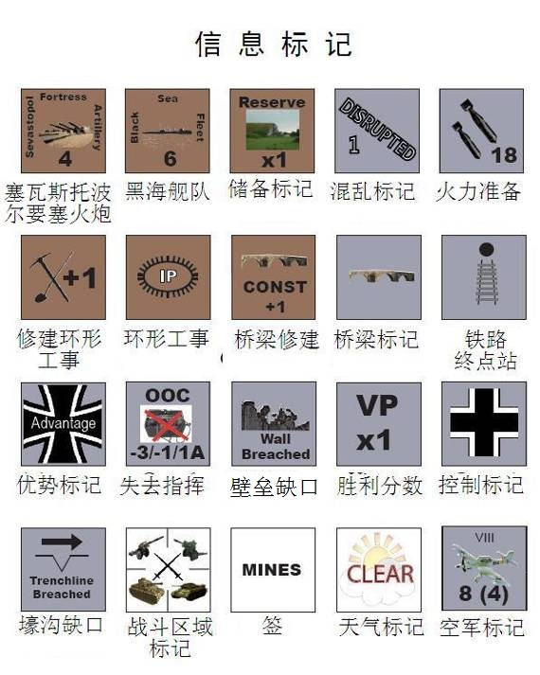2.3标记
2.3.1轰击:有4种类型的轰击标记:空中轰炸、火力准备(24.1)、黑海舰队炮火和塞瓦斯托波尔要塞火炮【简称要塞炮】。这些轰击没有单位算子,通常都是用放置在对应格子里的信息标记表示(例外:火力准备)。多数轰击标记的正面(激活面)有轰击值(BF),背面是未激活面。特例见德国第四航空军(2.2.2.3)。
2.3.2混乱(Disruption):这些标记用来表示单位陷入无组织状态的等级(1级或2级),混乱是由突击或轰击(12.0)导致的。
2.3.3控制:控制权标记用来表示德国对区域的控制 。没有德国控制权标记,且不是位于德国战线之后的区域视为苏联控制。
注意:在游戏中,控制权标记不足以放满全部区域。因此,控制权标记仅用于表示战线的移动。
2.3.4胜利(VP)和储备(RP)点数:这些标记记录了当前的胜利等级和可用储备。
2.3.5地形修正:壕沟(Trenchline)/壁垒(Wall)缺口标记用来修正印制在地图上的地形。
2.3.6战斗区域标记:这个标记是可选的,用于记录发生战斗的区域。在战斗结算时,将区域内的单位暂时移到地图外用于战斗结算,将战斗区域标记放到区域里,战后幸存的单位再放回原区域,移走战斗区域标记。
2.3.7天气标记:这个标记在回合记录轨(TRT)上记录真实的天气状况:晴朗、雨、雪、暴雪。历史上每回合的起始天气状态都印在TRT上。如果天气在回合内发生变化,只需将标记翻面即可。
TRT上的起始天气代表历史上这段时间里最大概率会出现的天气状况。
2.3.8桥梁标记:这种标记的正面代表轴心国控制桥梁,背面代表桥梁被毁。没有标记的桥梁,代表由苏联控制(21.2)。
2.3.9环形工事(IP):双方都有有限数量的IP标记可供使用(17.2)。
2.3.10 IP修建标记:双方各只有1个这种标记(17.2)。
2.3.11铁路终点站(Railhead)标记:这个标记用来表示轴心国玩家成功打通铁路线的最远区域(21.1)。
2.3.12失去指挥(OOC):这个标记用来表示OOC的单位。如果单位覆盖了本标记,代表他因为无法追溯指挥线(LOC)而受到一些限制(13.2)。
2.4 签(Chit)
2.4.1事件签:所有的签都要放到1个杯子里(或者类似的容器作为抽签池)。在抽签阶段(5.1),这些签将由玩家盲抽出来。双方根据TRT上印制的数值抽取等量的签。在奇数回合,德国玩家先抽签。在偶数回合,苏联玩家先抽签。在TRT上印有双方的图标表示谁先抽签。签还能在恢复阶段购买(13.4.5)。
2.4.2签的用法:有些签能在突击、轰击、炮击掷骰前被使用。这些签被印成了红色。其余的签可以在任何时候使用。白色背景的签双方都可以使用。对应颜色的签,只能由对应的玩家使用。签被使用后,将被丢弃并放回抽签池。签的作用详见玩家辅助卡。
注意:新玩家可以跳过本规则,不使用签,以便于更快熟悉游戏规则。
3.0 术语和缩写
AA:苏联防空炮。
AF:攻击力。
AG:突击炮(一种德国装甲单位)。
AI:两栖入侵。
AP:损耗点数。
Area:区域:
争夺区,见6.4.1;敌占区,见6.4.2;自由区,见6.4.3;非争夺区,见6.4.4;空区域,见6.4.5。
AV:攻击值,用于突击。
AT:反坦克炮(2.2.1.4)。
B:格子(BOX)。用于放置标记。这些标记上印有其在地图上放置的格子。
BF:轰击力。
BV:轰击值。
C:高加索地区。
CP:损伤点数。
CP等级:(由好到坏)可动 – 已动 –
1级混乱 – 2级混乱。
DF:防御力。
Disrupted:混乱,代表会受到一些限制的已动单位(12.0)。
dr:掷1个六面骰【其修正为drm】。
DR:掷2个六面骰【其修正为DRM】。
DV:防御值。
Flak:德国防空炮。
编组:有同色北约符号的单位属于同一个编组(6.1.1,10.2,10.3)。
Fresh:可动状态。单位可以攻击、防御和移动。
HQ:指挥部(20.1)。
IP:环形工事(17.2)。
LOC:指挥线(13.2.1)。
MF:移动力 = 单位可以使用的总移动点数(MP)。
MP:移动点数= 单位移动时可以使用的点数。这些点数可用于进入新区域或执行其他的激活。
OOC:失去指挥(13.2)。
RP:储备点数(5.5, 13.4.3)。
SM:战略移动(7.2.4)。
SP:补给点数。
Spent:已动状态。背面朝上的单位,这种状态的单位只能防御。
TEM:地形修正效果。
TRT:回合记录轨。
U:乌克兰地区。
单位状态:单位有三种状态:可动、已动、混乱(包含1级和2级混乱)。
VP:胜利分。
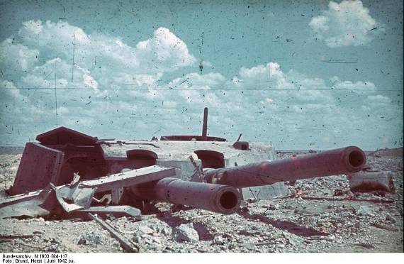
(被毁的马克西姆·高尔基Ⅰ海岸炮台)
4.0战局(Campaign)游戏起始设置
4.1通用标记
根据起始天气状况,将天气标记(C=晴朗)放到TRT上的“1”格。将优势标记以轴心国面(铁十字)朝上放到冲击轨的“0”格。在GRT上,将2个RP标记放到“0”格,将VP标记放到“1”格。
4.2轰击标记
将德国空军,黑海舰队,要塞炮标记放到地图上对应的放置区。
4.3单位
将双方的单位放到地图上对应的起始位置。可动面朝上。
4.4 IP 标记
苏联玩家可以放置1个IP标记到费奥多西亚(区域14)。
4.5 铁路终点站标记
将铁路终点站标记放到区域29。
4.6 火炮准备标记
在第1回合轴心国玩家可以使用该标记 (24.0)。
5.0 游戏流程
战局游戏(即全剧本)包含17个游戏回合。其余剧本的回合少一些。每个回合代表真实时间半个月到1个月。
5.1 抽签阶段
根据TRT上当前回合格内的数字,每位玩家抽取指定数量的事件签【例外:购买签】。根据规则2.4,玩家在游戏回合中使用这些签。
5.2 准备阶段
双方放置他们抵达的增援和返场单位到对应地区(C或U)或放置区(displays),并将所有轰击标记翻到激活面。印有W+数字的单位要在指定的回合立刻移出游戏(第四航空军会在之后的游戏中返场)。重新激活的HQ回到游戏,将其放到己方控制的地区。如果有必要,将上回合使用过的优势标记转回(15.2)。
5.3 行动阶段
苏联玩家先动(除了第1回合,轴心国火力准备,24.1),双方玩家轮流执行冲击。每方可以从以下冲击中选择其一执行:
• 移动(Movement, 7.2.1),
• 轰击(Bombardment,7.2.2),
• 工程 (Engineering,7.2.3),
• 战略移动(Strategic Movement,7.2.4),
• 渗透(限苏联) (Infiltration,7.2.5),
• 重新激活 (Reactivation,7.2.6),
• 重组(Regroup,7.2.7) 或者
• 跳过(Pass,7.2.8)。
5.3.1 回合结束和天气变化的方式(有DR):每个游戏回合结束的时机都是可变的。在轴心国冲击中,第一次掷骰(DR)的翻倍结果可能加速回合结束或改变天气。如果DR x2＜冲击轨上优势标记所在格的数值,则在结算完本次冲击的行动后,本回合的行动阶段结束。例外:双冲击(5.3.3)。
例子:你可以激活一个区域里的3个单位。每个单位可以移动到不同的区域并发起战斗。假设第一次DR的翻倍结果＜优势标记所在格的数值,所以行动阶段将结束。但是在行动阶段结束前,剩余的2个单位仍然要结算完攻击。
如果DR x2=冲击轨上优势标记所在格的数值,天气变化。若当前天气是晴朗,它将变为雨;反之亦然。若当前天气是雪,它将变为暴雪;反之亦然。例外:如果是执行空中轰炸,游戏回合结束和天气变化都是可能的,但是优势标记将留在当前冲击轨上的格子里。
如果DR x2≥冲击轨上优势标记所在格的数值,在完成冲击后,将冲击轨上的优势标记往高数值的位置推进1格【原文是＞,根据Breakout:Normandy纠正。】
5.3.2回合结束和天气变化的方式(无DR):如果轴心国玩家无行动需要DR(包括跳过冲击),则要专门执行1次DR,以判定回合结束和天气变化 (5.3.1)。
5.3.3回合结束和天气变化的方式(双冲击): 如果优势标记被用于实施双冲击(15.2), 则第一次DR仍然用来判定回合结束和天气变化。如果天气变化,这个情况将一直持续到下一次天气变化。如果DR判定回合结束,则第二次冲击要执行完毕后回合才结束。
5.4 签丢弃阶段
双方各自保留最多1个将来要使用的签。所有剩下的签现在全部丢弃,并放回抽签池。【例外：27.10】
5.5 恢复阶段(13.3)
将优势标记移到冲击轨的“0”格。【判断补给状态,并】使用SP来恢复单位(13.3)。苏联先恢复。未使用的SP将作为RP储存下来。SP还可以用来影响优势标记在TRT上的位置 (13.4.3)。
5.6 管理阶段(14.0)
双方各自最多只能有6个单位使用重组冲击(7.2.7)执行重组。在符合堆叠限制的前提下,无论单位是可动、已动、还是混乱,都将他们移动到1个或更多的相邻自由区/地区。苏联先执行。接下来,重新部署所有的HQ。根据HQ的转移值,HQ可以最远转移等于转移值数量的区域,详见20.1。在管理阶段结束时,玩家可以选择从其控制的区域里(14.3)移走任何数量的IP标记。
5.7游戏回合胜负判定阶段
如果游戏回合结束(5.3.1, 5.3.2),查看现在是否满足自动胜利条件(25.2)。如果游戏还未结束,根据下一个回合的起始天气重置天气标记,并继续推演游戏。
6.0 堆叠、地区、控制和区域状态
6.1 堆叠
区域堆叠限制针对的是一方的单位数量,而不是双方。每方在一个区域内最多可以堆叠10个单位,例外:塞瓦斯托波尔和皮里柯普(区域29)。在塞瓦斯托波尔城内,每个区域每方最多堆叠5个单位;在皮里柯普每方最多堆叠15个单位。在任何时候都不能违反堆叠限制,例外:撤退(10.6.6)。例如,在移动冲击时,某个区域有10个己方单位,那么在另外一个己方单位进入该区域之前,你必须先让一个单位先离开该区域。
6.1.1 堆叠例外:如果同一个编组(例如德军第22步兵师、苏联第25和95步兵师)的2个或3个单位占据在同一个区域,则在计算堆叠时算作1个单位。HQ和信息标记都不计入堆叠限制。
为了避免混淆,你最好将一个区域内的单位按照如下方式分类堆叠:可动单位、已动单位、1级混乱单位、2级混乱单位。另外,将属于同一个编组的单位堆叠在一起。
6.2 地区
地区没有堆叠限制。
6.3 控制
每个区域通常都由一方控制,要么是苏联,要么是轴心国。如果一方的单位在之前归属敌方控制的空区域,则控制权变更。控制权可以在移动中获得,单位无需在冲击中停在该区域。在同一次移动冲击中,进入敌控空区域的所有单位要花费2MP(控制权将在冲击结束后变更)。如果成功的战斗将区域内的敌方单位清空,则在战斗结束后,也可以获得该区域的控制权。地区的控制权不会变更,因为没有敌方单位可以进入地区。
6.4 区域状态
每个区域由一方控制,要么是苏联,要么是轴心国,此外区域还必处于以下几种状态之一:
6.4.1争夺区:区域有双方的单位就是争夺区。在冲击起始时拥有控制权的一方仍然拥有该区域的控制权。
6.4.2敌占区:无论由谁控制,只有敌方单位的区域就是敌占区。
6.4.3自由区:不由敌方控制且无任何敌方单位的区域就是自由区。
6.4.4非争夺区:无论由谁控制,没有敌方单位的区域就是非争夺区。
6.4.5空区域:无论由谁控制,双方都没有单位的区域就是空区域。
7.0 冲击(Impulses)
7.1 通规
塞瓦斯托波尔要塞是一个使用小回合(又名冲击)推演的游戏。冲击在行动阶段(5.3)执行。除了第一个回合,每个游戏回合苏联玩家都是先手,轴心国玩家是后手。例外:如果一方使用优势标记执行双冲击(15.2),他将连续执行2次冲击。当前玩家也叫激活玩家或攻击方。对方玩家也叫非激活玩家或防御方。
7.2 类型
有几种不同类型的冲击:移动、轰击、工程、战略移动、渗透、重新激活、重组和跳过。
7.2.1移动:在移动冲击,玩家可激活1个区域或地区内任意数量的可动单位——这些单位在冲击开始时就必须在被激活的区域/地区内。如果这些激活单位起始在敌占区或移动进入争夺区,他们可以或必须实施突击(判定突击类别见下文,强制突击见9.2,自愿突击见9.3)。
7.2.2 轰击:在轰击冲击,激活玩家指定1个区域作为火炮单位、空中打击、黑海舰队、要塞炮的轰击目标。
7.2.3 工程:在工程冲击,激活玩家可以修建环形工事(17.2),摧毁或修复桥梁 (20.2),这不会让单位变成已动状态。
7.2.4 战略移动(SM):在SM冲击,玩家可以选择最多3个可动单位移动不限数量的己方控制或非争夺区域。必须在自由区结束战略移动,并且在移动结束时,单位要翻到已动面。
例外:如果使用海上战略移动,单位必须在己方控制的非争夺港口(8.3.1)开始和结束移动。
7.2.5 渗透(限苏联):移动进入一个区域而无需执行强制突击就是渗透。只有苏联玩家可以从自由区激活最多3个可动步兵单位移动到1个相邻的轴心国控制的非争夺区。所有的渗透尝试都必须事先声明。渗透将花费单位的全部MP。
7.2.5.1 流程:移动最多3个单位进入目标区域。然后,为每个尝试渗透的单位执行1次dr。如果dr≤目标区域的TEM,则尝试成功,将单位放进目标区域,并变成已动状态,无需发起突击。如果dr＞TEM,这意味着渗透失败。如果单位或多个单位渗透失败,他(们)要立刻执行强制突击。
7.2.6 重新激活:重新激活是将已动(非混乱)的非火炮单位再次翻回可动面。选择1个自由区域或地区。最多3个已动的非混乱单位可以尝试通过重新激活翻回可动面。但是这么做存在陷入混乱的风险。为每个单位执行1次DR。如果掷骰结果≥9,德国单位成功翻回正面。如果掷骰结果≥10,苏联和罗马尼亚单位成功翻回正面。德国工兵有+2 DRM,苏联工兵和海军旅有+1 DRM,在同一个区域/地区的己方HQ可以提供+2 DRM, 在相邻区域/地区的己方HQ可以提供+1 DRM。
如果成功,将单位从已动面翻回可动面。如果最后的掷骰结果≤4,单位变成1级混乱。
例外:重新激活HQ,见13.4.4。
7.2.7 重组:选择1个区域,并且移动最多3非HQ单位(不管是可动、已动、还是混乱状态)到一个或更多相邻的自由区/地区,但是要符合堆叠限制。不允许在区域在地区C之间重组(例如:经由海上移动)。在塞瓦斯托波尔城内,单位可以重组到任何自由区,但是在移动起始和结束区域不能有敌方单位。单位要保留其当下的状态。
7.2.8 跳过:激活玩家可以选择在冲击中不执行任何行动。跳过1次冲击可以为玩家积累1点储备点数(RP)。另外,轴心国玩家还要专门DR1次,以判定回合结束和天气变化(5.3.2)。如果双方连续跳过行动阶段,则本回合立刻结束。
7.3 变体:如果玩家希望战略移动、渗透、重新激活和重组冲击能有更大的不确定性,请使用变体规则27.1。
8.0 移动(Movement)
8.1 通规
在移动或渗透冲击,激活玩家可以移动激活区域内的所有、部分或不移动己方可动单位。每个单位都有MF。从MF中消耗MP直到MP耗尽后停止移动,或玩家自愿,也可以随时停止移动。战略移动,见7.2.4。这么做并不会阻止同一个区域内的其他单位在之后的冲击里移动。在一次冲击中,在同一个区域开始移动的单位可以分开移动或作为一个堆叠一起移动,并且他们可以移动到不同区域。在所有的移动完成之后,所有激活的单位都要翻到已动面。
8.2移动和突击
在移动中,若单位进入敌占区,这个(些)单位必须立刻停止移动,并可以(9.3)或必须(9.2)发起突击。若可动单位在激活区域开始移动,他们必须要花费MP才能突击同一个区域的敌方单位(9.1.2)。
8.3移动方式
单位只能移动到相邻的区域(在大地图和塞瓦斯托波尔小地图之间有双箭头的区域视为彼此相邻),或者从地区U移动到与其相邻的区域;反之亦然。在冲击中移动需要花费MP。单位可以继续移动,直到没有足够的MP,或进入敌占区后立刻停止移动。在激活区域一起开始移动的单位无需在同一个区域结束移动,也无需同时移动。单位不能移动到超出堆叠限制(6.1)的区域。
8.3.1海上移动:仅限在战略移动冲击中,只有苏联才可以沿着虚线从一个港口直接移动到另一个港口(即,在此之前和之后都没有再移动)。
8.4在争夺区开始其冲击的可动非装甲单位可以离开敌占区移动到一个相邻的自由区,然后必须停止移动。在争夺区开始其冲击的可动装甲单位可以离开敌占区移动到一个相邻的自由区,然后可以继续移动。如果争夺区内有敌方装甲单位,则在争夺区开始其冲击的可动装甲单位离开敌占区移动到一个相邻的自由区后必须停止移动。
8.5 进入敌占区
如果有足够的MP,装甲和步兵单位可以从非争夺区进入敌占区和敌控空区域。火炮、反坦克、防空和工兵单位必须跟随点单位一起移动才能进入敌占区。点单位可以是装甲单位,也可以是步兵单位(8.7).。
8.6单位的 MP 花费:
•无论什么天气,进入塞瓦斯托波尔城内(区域1-7)的自由区(6.4.3),1/4 MP;
•进入自由区(6.4.3)或地区,1 MP;
•进入只有已动/混乱敌方单位的区域,或进入敌方控制的空区域(6.4.5),2 MP;
•进入至少有1个可动敌方单位的区域, 3 MP;
•从一个区域进入另一个相邻区域时,如果符合以下任意一种情况,全部 MP:
- 穿过了无完好桥梁的河流,
- 穿过了无缺口的壕沟,
- 使用了海上移动,
- OOC (13.2)或
- 执行两栖入侵(9.6)。
以上MP花费不会叠加,玩家只需执行最多的MP花费。
8.6.1天气:在某些天气,单位的MF中要扣除一定量的MP:
•雨天,每个进入区域的单位,– 1 MP;雪天,每个进入区域的轴心国单位,– 1 MP 。
•暴雪天,每个进入区域的单位,– 2 MP。
8.7 移动限制
•穿过边界:每次冲击,通过河流的桥梁,或壕沟缺口,或壁垒缺口最多能有5个单位穿过区域边界,
•只有步兵(最多5个)能够通过被摧毁的桥梁穿过区域边界。
•点单位(2.2.2.5):只有点单位才能进入【非】争夺的敌控区。
•非点单位(2.2.2.6):一旦己方点单位进入了区域,则这些非点单位就可以在随后的冲击中进入该区域。另外,他们也可以与点单位组成1个堆叠一起进入。
•每次冲击,地区C最多限激活3个单位,
•单位不能移动到满堆叠的区域(6.1),
•HQ单位不能在行动阶段移动,但是他们可以在管理阶段(14.0)重新部署,
•在第一回合苏联单位不能进入亚美尼亚斯克(区域28)。
设计说明:因为密集轰击导致在该区域实施机动异常困难。
8.8 战略移动
在战略移动冲击,玩家可以选择最多3个可动单位移动到符合堆叠限制的己控或非争夺区。战略移动结束时,单位必须停在自由区,并且要翻到已动面。
例外:如果使用海上移动,移动必须在己方控制的非争夺港口(8.3.1)起止。
8.9最小移动
若单位不能在本次冲击中实施任何移动,那么他可以在没有违反其他限制的前提下,使用其全部MP只移动1个区域。
8.10两栖入侵(Amphibious Invasion)
如果使用了对应的事件签,苏联单位可以在任何符合规则的区域里建立登陆滩头(见事件签的说明和9.6)。
9.0突击(Assault)
9.1 突击结算
突击将使敌方单位被攻击。有2种不同的突击:强制突击(9.2)或自愿突击(9.3)。单位可以从自由区(9.1.1)或争夺区(9.1.2)开始突击。
9.1.1从自由区开始突击:可动单位堆叠可以被激活,并且如果有足够的MP,可以移动进入敌占区。这个行动会引发强制或自愿突击。
9.1.2从争夺区开始突击:只有在激活的争夺区里的可动单位才能从争夺区开始突击(9.5)。除了不能撤退,这个行动类似于强制突击(9.3)。攻击敌方已动/混乱单位要花费1MP;攻击敌方可动单位要花费2MP。另外,还可能要适用天气修正(8.6.1,22.0)。
9.2强制突击
如果己方单位符合以下条件之一,就会引发强制突击:
•进入在冲击开始时是非争夺区(6.4.4)的敌占区(6.4.2),
•穿过无缺口的壕沟/壁垒,或从被毁的桥梁渡河进入争夺区(6.4.1),
•执行两栖入侵(9.6)。
9.2.1如果攻击方突击失败(10.4.3),所有执行强制突击的单位必须退回其进入突击目标区域前最后占据的区域。
例外:两栖入侵单位直接被消灭 (9.6.1)。
9.2.2 如果攻击方获胜(10.4.1),或达成平局(10.4.2),下列情况会发生:
如果攻击方穿过非己方的完好桥梁,放置1个桥梁标记(轴心国),或移走桥梁标记(苏联)。桥梁标记印成灰色表示它属于轴心国控制。同理推得,在符合条件时,要放置对应的壕沟缺口或壁垒缺口标记。
9.3自愿突击
其他所有的非强制突击都是自愿突击。这意味着,如果攻击方进入争夺区 (6.4.1),并且攻击是非强制的(9.2),他就可以使用其任意数量的激活单位发起攻击,而无需强迫实施攻击。已经在该区域里的己方非激活单位不得参与本次突击。此外,与其他实施了突击的单位一起进入争夺区,但未实施攻击的单位只需变成已动状态。如果攻击方突击失败,由己方决定激活单位是留下还是撤退。
9.4 突进(Overrun)
突进是指突击造成的CP(10.5)超出了防御单位可以承受的限度,此时攻击方可以继续移动其突击单位。例外:在城市区域发生突进不能再继续行动。如果突进的单位还剩余足够的MP就可以再次移动和/或突击。
9.5激活争夺区(6.4.1)
在冲击起始时,激活一个争夺区,那么此时在该区域的任意数量的可动单位可以在移动前发起突击。如果成功突进,则突击单位可以继续移动(9.1.1)。如果突击后,该区域内没有防御单位了,但是突击单位未实现突进,则突击单位变成已动状态,但是该区域内的其他己方单位在移动时不再受规则8.4的限制。如果攻击方战斗失败,所有激活的单位变成已动或混乱状态,且不能撤退。
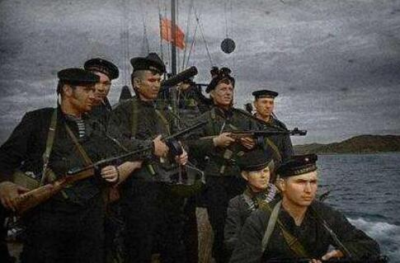
(“黑色死神”)
9.6两栖突击(AI):
若使用了对应的签,且天气状况是晴朗或雪,则苏联1至3个海军旅可以从同一个己方港口由海上入侵另一个沿海区域(区域8,9,11-17,20-22)。在同一次冲击中,不能再激活其他己方单位。若目标区域是空区域(6.4.5),突击单位成功登陆,并翻到已动面。若目标区域是敌占区,立刻按照突击流程结算战斗(10.0)。在遭遇两栖入侵时,防御方的DV+2。
9.6.1如果攻击方在强制突击中被击退了,他们被消灭。
9.6.2 如果两栖入侵成功,将两栖入侵签放到入侵区域。这个签将作为指挥中心。在判定指挥状态时,苏联海军旅只要能追溯LOC到这个签就算有指挥(13.2)。这个签不视为港口,所以其他单位不能经由海上移动进入该区域。只要登陆区域变为轴心国控制,或任何时候苏联玩家愿意,该签都要放回抽签池。
10.0 突击结算
10.1 流程
突击是计算突击单位的AV+ 攻击DR的总值(OT)与防御单位的DV+防御DR的总值(DT)。在计算时,攻击方选择1个点单位(2.2.2.5),防御方选择1个 前锋单位(2.2.2.7)。
双方用控制权标记在GRT上记录各自修正后的DR结果。比较攻防双方总值的大小,确定战斗结果。
10.2攻击值(AV)
•点单位的AF(步兵或装甲兵,见 2.2.2.5)
•除点单位之外的每个参战的其他可动单位(包含AF=*的单位), + 1
•每个实施支援的野战火炮(18.1.1),+ 1。这些单位不会变成已动状态,且每次冲击每个单位限支援1次突击。
•在非城市区域,如果装甲单位或德国摩托化步兵单位作为点单位,+ 1(如果敌方防御单位是可动的装甲单位或AT单位,则取消此加成)
•每个参战的德国工兵单位,+ 1
•天气是雪或雨,且轴心国是攻击方, – 1
•天气是暴雪或雨,且苏联是攻击方, – 1
•天气是暴雪,且轴心国是攻击方, – 2
•点单位是罗马尼亚, – 1
•点单位是OOC, – 3
•德军第22步兵师的所有3个单位都参战,且都是可动状态, + 1(师协同加成)
•签的效果, +？/–？
•在区域11或12的每个可动山地单位, + 1 (可选规则27.2)
10.3防御值(DV)
•前锋单位的DF(2.2.2.7)。如果单位当前是1级混乱,DF-1;如果是2级混乱,DF-2。
•前锋单位是OOC, – 1
•防御区域的地形修正, + TEM
•步兵单位穿过被毁桥梁实施突击, + 2
•攻击单位穿过敌控桥梁实施强制突击, + 1
•攻击单位穿过壕沟实施突击, + 3
•攻击单位穿过壁垒实施突击,+ 2
•每个IP标记, + 1
•苏联步兵师的所有3个单位都参战,且都是可动状态, + 1(师协同加成)
•除前锋单位外的每个可动防御单位, + 1
•对方实施两栖入侵(9.6), + 2
•签的效果, +？/–？
•在区域11或12的每个可动山地单位, + 1 (可选规则27.2)
所有的AV和DV修正都要叠加。
例子:一个德国可动工兵将给AV带来+2效果(一个额外的参战单位+1,德国参战工兵+1)。
注意:修正后的结果可以是负数。例如,一个OOC的罗马尼亚2-1-3单位,在晴天发起突击,则他的AV=-2。
10.4比较结果
总攻击(OT)=AV + DR;
总防御(DT)= DV + DR。
10.4.1 突击成功:如果OT > DT,防御方必须承受CP(10.5)。CP=AT-DT。在冲击结束时,除野战火炮外的所有突击单位变成已动状态。例外:突进,9.4。在城市区域,忽略第1点CP,但是这不影响突击成功判定。
10.4.2 突击平局:如果OT= DT,激活的点单位变为1级混乱,除野战火炮外的所有其他突击单位变成已动状态。防御方不受影响。双方均不能撤退。本规则也适用于城市区域。
10.4.3 突击失败:如果OT< DT,攻击方被击退,防御方不受影响。除野战火炮外的所有突击单位变成1级混乱。如果是强制突击,攻击方必须从区域里撤退。
10.5损失点数(CP)
为了承受损失,防御方要用其单位吸收CP。第一点CP必须由前锋单位吸收。之后的CP由防御方决定如何承受,承受的顺序不拘:
•每个可动单位变成已动状态吸收1CP
•每个已动单位变成1级混乱吸收1CP
•每个1级混乱单位变成2级混乱吸收1CP
•每个2级混乱单位被消灭吸收1CP
•每个已动/混乱单位撤退吸收1CP
•作为最后仅存的防御单位,每个HQ被消灭吸收1 CP
•在一次突击中,同一个单位可以吸收1CP以上的损失直到被消灭。但是,单位不能以先撤退,再被消灭的方式吸收两次CP。一个单位最多能吸收4 CP,如果这么做他将被消灭。如果HQ跟随其他单位一起撤退,他不能吸收CP。
10.6 撤退
作为突击的结果,单位可以从区域里撤退,但是轰击不能导致撤退。
10.6.1攻击方撤退:强制突击失败之后,攻击方必须撤退到进入区域前最后占据的区域。如果单位起始时在激活区域,他将留在原地。在自愿突击的攻击方可以参照强制突击实施撤退,或在突击区域停止移动。
10.6.2 防御方撤退:在被突击区域里的防御单位按照规则10.6.3-10.6.6撤退到相邻区域。另外,可以实施自愿撤退(10.9),甚至是攻击方已经撤退之后,仍然允许自愿撤退。
10.6.3 防御方撤退限制:
•只有步兵单位可以穿过无桥梁的河流撤退
•即使是空区域,单位也不能撤退到非争夺的敌控区
10.6.4 撤退优先度:如果有多个区域可供撤退,则必须按照以下优先度选择撤退区域:
•与数量最少的敌控区相邻的自由区
•己方控制的争夺区
•敌方控制的争夺区
•满堆叠的控制区或争夺区(10.6.6)。
10.6.5过程: 单位逐个撤退。
10.6.6撤退到满堆叠的区域:如果只有满堆叠的区域符合撤退条件,则单位可以撤退到该区域,但是他要继续撤退,直到停在符合堆叠限制的区域。这种情况将立刻让单位额外增加1级混乱。
10.6.7随后的攻击:本回合已经撤退的单位在当前冲击或本回合之后的冲击中,可以被再次攻击。
10.7 火炮支援
移动中的野战火炮不能参与突击,但是可以跟随点单位进入被突击的区域。1个或更多可动的野战火炮单位,如果没有移动,则可以为同一个区域或相邻区域的突击提供火力支援。每个火炮单位可以+1AF(10.2)。无论战斗结果是什么,支援火炮无需在激活区域,在突击结算完毕后也会保持可动状态。
10.8 损失溢出
如果突击产生的CP超出区域内防御方可以承受的限度,则攻击方达成突进。忽略多余的CP。
10.9 自愿撤退
在被突击区域内的部分或所有防御方单位可以自愿撤退。自愿撤退将在突击结算完后实施,遵守与普通撤退一样的规则。甚至于攻击方突击失败,防御方也可以主动撤退。前锋单位不一定就是撤退单位。可动单位主动撤退将变成已动状态。已动或混乱单位主动撤退将保持原状态不变。
11.0 轰击(Bombardment)
11.1 轰击冲击
在轰击冲击,攻击方激活一个区域作为目标区域,并指定一个单位作为主要目标。有六种不同类别的轰击:野战火炮、攻城炮、空军、海军、要塞炮、火力准备。野战火炮、攻城炮单位还可以实施炮击(Barrage)。在用野战火炮实施轰击或炮击时,必须指定一个单位作为牵头单位(Lead unit)。
11.1.1轰击:如果选择轰击,使用牵头单位印制的BF(用完后单位无需翻面)或标记印制的数值(用完后标记要翻面)。每个额外实施轰击的野战火炮+1BV。
11.1.2炮击:若选择炮击,使用牵头单位印制的BF x2,并且立刻将单位翻到已动面。此外,其余每个实施炮击的野战火炮可以+2BF,并且将单位翻到已动面。唯有野战火炮和攻城炮可以实施炮击。
11.1.3野战火炮:这些单位必须在目标区域内或与目标区域相邻,才能使用其BF (基础BV)实施轰击。他们可以与不同区域里的其他野战火炮单位一起攻击。
11.1.4 攻城炮:这些单位的射程印在算子上(按区域数量计算),除了以下例外,其余规则均与野战火炮相同:
•他们只能攻击城市区域,
•不能与其他单位或标记联合攻击,
•如果实施了炮击,立刻变成1级混乱(因为弹药缺乏)。参见2.2.1.3。
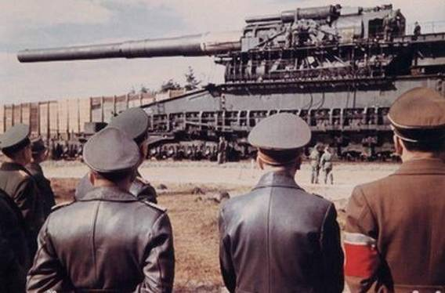
(古斯塔夫800毫米列车炮)
11.1.5标记:包括空军、黑海舰队、火力准备和要塞炮。在轰击时,这些标记使用其印制的BF,并且在使用完毕后翻到背面(他们不能炮击)。这些标记不能与其他单位或标记一起攻击,另外还要遵守一些限制 (19.0, 22.0)。
11.1.6 目标:攻击方选择目标区域里的一个单位作为主要目标(可以选择已动或1级混乱单位)。如果有的话,主要目标必须承受第一点损耗点数(AP)。如果存在其他敌方单位就不能选择野战火炮或攻城炮作为主要目标。如果火炮单位在争夺区,则他只能轰击/炮击自身所占据的区域。
11.2 轰击值(BV)
轰击标记在轰击时使用其印制的BV。野战火炮轰击时,选择一个实施攻击的野战火炮(牵头单位),使用其BF,然后其余每个提供轰击支援的野战火炮再+1BV。支援单位可以与牵头单位不在同一个区域。攻城炮不能与其他单位一起攻击,即他们只能单独攻击,且只能攻击城市区域(2.2.1.3, 11.1.4)。在炮击时,【火炮的】BF x2,且每个额外的【支援】单位可以提供+2的加成(11.1.2)。空中轰炸的其他限制见19.4,22.0。
轰击的BV=标记的BF或牵头火炮单位的BF。修正如下:
•在目标区域内或与目标区域相邻的每个额外的实施轰击的火炮单位, + 1
炮击的BV=牵头火炮单位的BF x2。修正如下:
•在目标区域内或与目标区域相邻的每个额外的实施炮击的火炮单位, + 2
11.3 防御值(DV)
总DV包括:
•目标区域的TEM x2
•区域内有IP (17.2) ,+ 1
•目标区域内的每个可动Flak/AA单位, + 2 (仅限空中轰炸)
•与目标区域相邻的区域内的每个可动Flak/AA单位, + 1 (仅限空中轰炸)
•目标区域内的每个可动野战火炮, + 1 (仅限野战火炮或攻城炮轰击/炮击)
在轰击时,单位的DF并不重要！
11.4 轰击结算
在轰击完毕后,空军、海军、要塞炮标记要翻到背面(已使用面)。在轰击完毕后,野战火炮单位保持原状,但是在炮击完毕后,野战火炮单位要翻到已动面。在轰击完毕后,攻城炮单位保持原状,但是在炮击完毕后,攻城炮单位要陷入1级混乱。
11.4.1将攻击方的总BV+攻击DR,将防御方的总DV+防御DR。然后用攻击方的结果减去防御方的结果。如果差是正数,防御方承受【等于差值的】AP,否则无效果。在塞瓦斯托波尔城市区域(1–7)防御方承受的AP-1。
11.4.2防御方按以下标准吸收AP:
•每个可动装甲单位, 3AP
•每个已动/混乱装甲单位, 2AP
•每个可动的其他单位, 2AP
•每个已动的其他单位,1AP
第一点AP必须由主要目标单位吸收。然后,防御方选择如何吸收剩余的AP,但是如果可能的话,所有的AP都要吸收。每个防御单位因轰击最多只能承受1次战果(即,从可动面翻到已动面;或者从已动面翻到1级混乱;或从1级混乱翻到2级混乱)。【例如,1个已动的装甲单位变为1级混乱算作吸收2AP,该单位不能再吸收2AP变为2级混乱】。2级混乱的单位不能吸收AP。忽略多余的AP。轰击冲击不允许撤退。
11.5弹药消耗(可选)
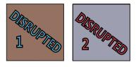
见可选规则27.3。
12.0混乱(Disruption)
12.0 通规
突击(10.5)产生的CP和轰击/炮击(11.4.2)产生的AP都会导致混乱。
12.1 混乱等级
可动或已动单位会因突击或轰击而陷入混乱。有2种混乱等级:1级混乱和2级混乱。【高于2级的混乱无效果】。
12.2 混乱效果
1级混乱的单位DF-1;2级混乱的单位DF-2。
12.3 恢复混乱单位
恢复混乱单位是非常困难的(13.4.2)。
13.0指挥、恢复和补给
13.1 通规
在冲击中,单位可以翻到已动面,或陷入混乱。这些单位在激活时(2.2.2.3, 12.0)将会受到限制。除非使用重新激活 (7.2.6),否则单位只能通过恢复(13.3)才能重新获得行动能力。恢复行动只能在恢复阶段(5.5, 13.3),在有指挥(13.2)的前提下,通过花费SP才能完成(13.4)。
13.2 指挥(Command)
为了恢复和获得补给(13.4),单位必须要有指挥。
13.2.1指挥线(LOC):以下3种方式可以让单位有指挥:1.单位在地区里;2.从自身能通过任意数量的己控区(可以是争夺区)追溯一条线到任意1个己方HQ(限制见13.2.3和13.4.2);3.同上,但最后追溯到己控地区。苏联单位还能追溯LOC到己控港口,然后经由海路到地区C。若单位不符合上述条件就是OOC。
13.2.2 失去指挥(OOC)效果:如果单位是OOC,其AF-3,DF-1,且只能移动到相邻的自由区。OOC单位要覆盖OOC标记。OOC单位不能恢复(refit)。
13.2.3 HQ和LOC:如果HQ不能追溯LOC【到己方地区】,则所有追溯LOC到该HQ的单位都要花费额外的SP才能恢复(13.4.2)。【苏联HQ还能追溯LOC到己控港口,经由海路到地区C】
13.3恢复(Refit)阶段
在这个阶段,SP可以被用于恢复单位或者修复被毁的桥梁(21.2.1)。单位在恢复阶段最多只能恢复1级状态:从已动到可动,或从1级混乱到已动,或从2级混乱到1级混乱。
13.4 补给(Supply)
在恢复阶段,单位和/或桥梁需要花费SP来恢复(recover)或修复(repair)。
13.4.1可用的补给:TRT记录了当前回合双方能够获得的SP数量。这些SP能用于恢复己方单位或修复桥梁。所有未使用完的SP都将转换成RP (13.4.3)
13.4.2补给花费标准:恢复己方有指挥的单位或修复桥梁要花费:
•恢复每个单位,1 SP
•如果在争夺区, + 1 SP
•如果单位是混乱状态, + 1 SP
•如果单位追溯到的HQ本身没有LOC(13.2.3), + 1 SP
•修复每座桥梁, 1 SP (见20.2.1)
例子:2级混乱单位在争夺区要花费3SP (恢复本身要1SP,争夺区1SP,混乱单位1SP)才能恢复成1级混乱。
13.4.3 储备:未使用的SP按照1:1比例转换成RP。RP最多能储存20点,超出20点的RP将白白浪费掉。每花费10RP,玩家可以在下回合“购买”1次冲击,这将通过调整冲击标记来实现。每个玩家都可以将冲击标记在冲击轨上往左或往右调整。如果冲击标记在冲击轨上的位置低于“0”格,则“0”格左边的字母格可以用于放置冲击标记。
RP永远不能被用作SP !
冲击轨上的字母起到了负数的作用。通常,德国玩家会希望游戏的冲击更多一些,以便于开展攻势,而苏联玩家则想法相反,冲击次数越少防御越容易。如果苏联玩家想发起反击,那么偶尔也会需要多一些冲击次数。
13.4.4重新激活HQ:花费10RP可以重新激活1个被消灭的HQ。将其重新放到己控地区里(5.2)。
13.4.5购买签:玩家可以购买1个或更多的签,每个5RP 【买的是暗抽个数】。
14.0 管理(Administration)
14.1 重组(Regroup)单位
在管理阶段,双方各自最多能重组不同区域的6个单位。苏联玩家首先重组。重组流程与7.2.7一样。
在重组阶段,苏联单位不能使用海上移动。在塞瓦斯托波尔城内可以重组1个以上的【小】区域,但前提是所有执行重组的区域都是自由区。
14.2 重新部署HQ
在单位重组完毕后,按照规则20.1的限制,HQ可以重新部署。重新部署时转移的区域数量不得超过其转移值。
14.3 IP移除
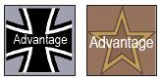
玩家可以从己控区自愿移走任意数量的己方IP标记。
15.0 优势
15.1 通规
在本作中,优势标记代表出现的战机,它包括士气、天气、部队位置、奇袭、统率力或者仅仅是好运气,这些因素都能改变战场平衡。
15.2 使用方式
优势标记可以在以下时刻使用:
•在任意1次突击、轰击或炮击时重掷双方的所有骰子
•重掷任何其他的dr或DR
•执行双冲击:这意味着一个玩家将连续执行2次冲击(5.3.3)
•取消1个事件签的效果,该签会被永远移出游戏【不能取消两栖入侵事件】
每回合只能使用1次优势标记。在用完后将标记翻面并旋转90°,以便于记忆。在下一个游戏回合的准备阶段将标记转回(5.2)。
15.3 所有权
拥有优势标记的玩家会因此而获得1分,起始设置时,轴心国拥有优势,所以VP标记起始位置是“1”格(4.1)。
16.0 地区
16.1通规
地区比区域代表更广阔的地域。在游戏中有2个地区:乌克兰(U)和高加索(C),他们在游戏中还用作增援放置区。
16.2 移动和堆叠
地区没有堆叠限制。花费1MP可以从地区U移动到皮里柯普(地区29),反之亦然。花费全部MP可以从地区C移动到任何港口,反之亦然。
16.3 敌方单位进入
任何时候,己方都不能进入敌方地区。
17.0 防御工事和环形工事(IP)
17.1 防御工事
在游戏中,防御工事代表壁垒和壕沟。这些都印在地图上,并且可以被打开缺口,但是不能修复。若仅穿过壕沟实施突击,则DV+3;或壁垒,则DV+2。若攻击方未被击退,则放置1个壕沟/壁垒缺口标记到边界上,代表在游戏剩下的时间里,这段壕沟/壁垒失去修正效果。
17.1.1防御工事在区域之间。区域每条边界的防御工事可能被分成几个部分,他们能分别被打开缺口。因此,某些区域会同时存在完好的和被毁的边界防御工事。
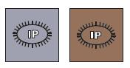
例子:假设从区域5移动到区域4,并成功发起攻击,则这两个区域之间的壕沟被打开缺口,但是这两个区域其余部分的壕沟仍然是完好的(如果他们之前没有被摧毁)。
17.2 环形工事(IP)
激活的工兵可以在非争夺的己方非城市区域内修建IP。不能在已经有IP的区域里修建IP。
过程:指明1个或更多个可动的工兵单位。按照IP表dr,如果成功,放置1个IP标记到对应区域。如果失败,在区域内放置1个“修建环形工事+1”标记(如果已经有该标记,则翻到+2面)。下一次在该区域尝试修建环形工事时,该标记能够提供drm。游戏严格限制了IP标记和修建标记的数量。
IP 表 | 1–4: 失败 | 5+ : 成功
1个六面骰的掷骰修正(drm):
•+X (X=参与的工兵单位数量-1)
•德国工兵单位参与, +1
•区域内有“修建IP+1”标记,+1
•区域内有“修建IP+2”标记,+2
•苏联玩家在区域8或区域9修建, +1(城市工人,27.8)
注意:如果使用工兵冲击,则工兵单位将不会因修建IP而变为已动状态。
17.2.1移除:在管理阶段,玩家能够自愿移除任何数量的己方IP标记。只需将他们直接从区域内移走就行。另外,只要敌方获得区域的控制权,立刻移走该区域内的己方IP标记。
18.0 火炮
18.1野战火炮和火箭炮
野战火炮(火箭炮也视为野战火炮)不能直接参与突击,但是可以与其他单位一起进入争夺区,并立刻变为已动状态。火炮单位的AF都印有下划线。他们只能实施轰击、炮击或突击支援。
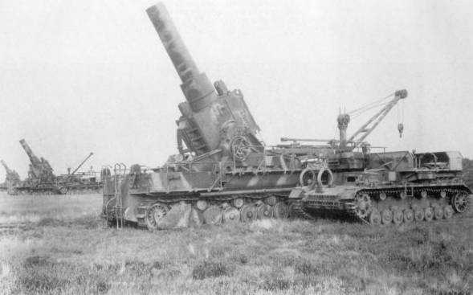
(卡尔自行迫击炮,最大口径600毫米)
18.1.1突击支援:在每次冲击中,每个可动的野战火炮单位能够支援在同区域或相邻区域的1次突击。如果有1次以上的突击,要指明可用的火炮单位分别支援哪次突击。如果火炮单位在争夺区,则他不能为对其他区域实施的突击提供火力支援。每个火炮单位都能为1次突击提供+1的火力支援。
18.1.2 轰击:每个可动的野战火炮单位能够轰击同区域或相邻区域。如果火炮单位在争夺区,则不能轰击其他区域。在轰击时,选择1个火炮单位作为牵头单位,使用其BF,然后每个额外的轰击单位为本次轰击提供+1的加成。
18.1.3 炮击:每个可动的野战火炮单位能够炮击同区域或相邻区域。如果火炮单位在争夺区,则不能炮击其他区域。在炮击时,选择1个火炮单位作为牵头单位,使用其BF x2,然后每个额外的炮击单位为本次炮击提供+2的加成。
18.2攻城炮
德军攻城炮只能通过铁路移动(21.1)。这种单位的移动值是“RR”,这代表如果他在移动或战略移动冲击被激活,单位只能通过铁路进入非争夺的己控区,移动距离不限。这种单位不能参与突击,也不能移动进入争夺区。攻城炮的BV不能与其他单位或标记一起使用,另外,它只能轰击或炮击(BF x2)城市区域。为了提醒该功能,他的AF印有黑色底色。如果未修正的攻城炮轰击DR是2-9,则无需推进冲击标记;如果是10-12,照常推进。如果攻城炮实施炮击,在炮击完毕后,他立刻变成1级混乱。攻城炮的射程是2-3区域(塞瓦斯托波尔视为1个区域),即间隔1-2个区域。
18.3 火炮协同
如果玩家喜欢,可以使用可选规则27.4,这将增加火炮协同的不确定性。
19.0 海军舰炮、要塞火炮和空中轰炸
19.1 通规
黑海舰队、要塞炮和空中轰炸在游戏中都被抽象化,代表集中的火力打击。他们不能互相或与其他形式的轰击/炮击一起使用。
19.2 黑海舰队
在轰击冲击,黑海舰队仅限于轰击(不能炮击)沿海区域(区域8, 9, 11,12, 14-17, 20-24, 28, 29)和塞瓦斯托波尔城区(区域1-7)。轰击流程按正常规则执行。
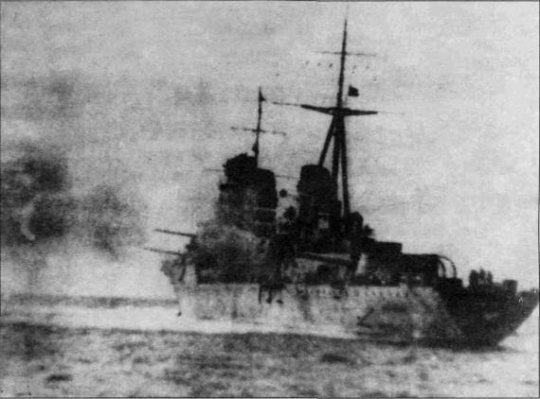
(射击中的26型巡洋舰莫洛托夫号)
19.3 塞瓦斯托波尔要塞火炮
在轰击冲击,这些火炮只能用于轰击(不能炮击)区域1-7(塞瓦斯托波尔城区)。轰击流程按正常规则执行。
19.4 空中轰炸
只能在晴朗和雪天实施空中轰炸,雨天和暴雪禁止空中轰炸。如果是雪天,使用括号内的BV。空中轰炸的目标区域必须与己方单位相邻或在己方HQ的2个区域(苏联)/3个区域(轴心国)范围之内(塞瓦斯托波尔视为1个区域)。
19.4.1误炸:双方单位在同一个区域,空袭可能导致误炸。在结算时,若双方未修正的DR相等,则发生误炸。防御方照常损失AP,攻击方损失防御方DR减半的AP(向上取整),但最少要损失2AP。攻击方如何损失由防御方决定,他可以选择任何合适的单位来吸收AP。Flak/AA单位会影响空中轰炸(11.3)。
20.0 特殊单位
20.1 HQ 单位:
HQ具备特殊的能力和限制。他们不能移动,只能在管理阶段被重新部署。转移值代表HQ在重新部署时可以转移的自由区数量(距离)。他们不能在与敌占区(有敌方单位的区域)相邻的区域内结束重新部署。苏联HQ可以经由海上移动重新部署到己控港口区域。
20.1.1在被攻击时,如果HQ与其他己方单位堆叠,则他们在战斗中不能起任何作用,并且他们撤退也不能吸收CP。如果HQ单独防御,他们有1点DF,并且在吸收1CP或更多CP时被消灭。
20.1.2如果同一个区域的所有单位都因突进被消灭,则HQ也一同被消灭。被消灭的HQ可以在下一个回合的准备阶段返回游戏。这将花费10RP,然后将HQ放到己控地区(5.2, 13.4.4)。
20.1.3 HQ不受轰击或炮击影响,也不计入堆叠限制。另外,他们在空中轰炸时是关键(key)单位(19.4),并且可以在重新激活冲击中提供修正(7.2.6)。
20.1.4自愿移除:如果愿意,玩家可以在任何时候从地图上移走HQ。
20.2 工兵
工兵可以在工程冲击中修建IP(17.2)或修复/摧毁桥梁,这不会让工兵变成已动状态。工兵在突击中视为非点单位(2.2.2.6), 因此,其AF=*。如果德军工兵参与突击还能提供额外的加成(10.2)。
20.2.1修建(修复)桥梁:
在工程冲击中,如果工兵单位被激活,他可以修复连接其占据区域与相邻区域 的1座或更多桥梁。
20.2.1.1过程:为每座桥梁dr,结果是5+成功;结果是1–4失败(放置1个“修建桥梁+1”标记;如果已经有“修建桥梁+1”标记,将其翻到+2面)。
drm:
•由德国工兵单位实施, +1
•桥梁上有“修建桥梁+1”标记,+1
•桥梁上有“修建桥梁+2”标记,+2
如果尝试成功,放置1个德国桥梁标记表示德国控制桥梁;或者移走被毁桥梁标记表示苏联控制桥梁。
20.2.2炸桥:在工程冲击,如果工兵单位被激活,他可以尝试摧毁连接其占据区域与相邻区域 的1座或更多桥梁。
20.2.2.1过程:为每座桥梁dr,结果是1–3失败;4–6成功。
drm:
•相邻区域无敌方单位, + 1
•非工兵的步兵单位炸桥, – 1
20.3高射炮/防空炮(Flak/AA)单位
在突击时,Flak/AA单位是非点单位(2.2.2.6),因此,其AF=*。可动的Flak/AA单位可以修正空中轰炸值(11.3)。
20.4 反坦克(AT)单位
在突击时,AT单位是非点单位(2.2.2.6),因此,其AF=*。如果攻击方的点单位是装甲单位,则无论AT单位是否为前锋单位他都能取消对方的装甲加成。
21.0 铁路和桥梁
21.1 铁路(Railroads)
在游戏起始时,双方各控制了战线己方一侧的铁路线。轴心国玩家能够使用的铁路区域连接成了铁路系统。当区域变为轴心国控制时,如果该区域能够通过铁路线追溯LOC到地区U,那么德军的铁路系统也会立刻随之改变。只要符合上述条件,就将铁路终点站标记放到该区域。从下一次冲击起,该区域就能实施铁路移动。如果苏联重新夺回区域控制权或切断了LOC,则铁路终点站标记要放回能通过铁路追溯LOC到地区U的区域。铁路仅供攻城炮移动(18.2)。
21.2 桥梁(Bridges):
21.2.1 控制:桥梁有3种不同状态。苏联控制(无任何标记)、被摧毁(中立,有被毁桥梁标记)或轴心国控制(有轴心国桥梁标记)。如果轴心国突击成功,攻击方留在新的争夺区,并放置1个轴心国桥梁标记;如果苏联突击成功,攻击方留在新的争夺区,并移走轴心国桥梁标记。如果区域控制权变归己方,则现在位于该区域与己控区之间的所有未被摧毁的桥梁立刻归属己方控制。在游戏起始时,所有桥梁都处于苏联控制之下。
21.2.2摧毁桥梁:在桥梁摧毁尝试成功后,立刻在该桥梁上放置1个桥梁摧毁标记。在本回合或之后的回合,被摧毁的桥梁可以在恢复阶段被修复。修复桥梁要花费1SP(13.4.2),或工兵单位修桥尝试成功(20.2.1)。
21.2.3 移动:无论桥梁是否完好,最多只能有5个单位穿过河流边界。如果桥梁被摧毁,则只有步兵单位能穿过,且要花费其全部MP。
21.2.4更多有关桥梁的规则参见8.7, 10.3, 10.6.3, 20.2.1, 20.2.2。
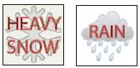
21.2.5桥梁摧毁变体:玩家如果想提高模拟度请使用可选规则27.5。
22.0 天气
22.1 通规
有4种类型的天气:晴朗、雨、雪、暴雪。每回合都有1种起始天气。天气可能在回合中发生改变(5.3.1)。若天气变化了,适用以下规则。
天气变化方式:
晴朗到雨;雨到晴朗;雪到暴雪。
如果天气变为暴雪,则会持续到本回合结束。炮击和轰击不会被天气影响。
22.2 晴朗(CLEAR)
如果是晴朗,没有任何游戏效果。
22.3雪(SNOW)
如果是雪天,轴心国在突击中的AV-1。另外,轴心国的MP-1。空中单位使用括号内的BF(19.4)。
22.4 雨(RAIN)
如果是雨天,单位在突击中的AV-1。另外,单位的MP-1。空中轰炸禁用。
22.5 暴雪(HEAVY SNOW)
如果是暴雪,轴心国在突击中的AV-2,苏联的AV-1。另外,单位的MP-2。空中轰炸禁用。
设计说明:克里米亚的天气状况不像苏联北部那么恶劣,但是1941-1942年的冬天却是个例外,以至于遥远的南方也受到了恶劣天气的影响。
23.0 增援、返场和撤出
23.1 增援
在准备阶段(5.2),增援以可动面朝上放到己控地区。
23.2 撤出
在某些回合,某些单位(算子正面印有白点,背面印有“W+撤出的回合数字”)必须在撤出阶段离开游戏。撤出游戏的单位将放到地图边。如果要撤出的单位已经被消灭,则己方玩家选择一个其他单位撤出,该单位的攻防值不得低于原撤出单位。若没有合适的单位,对方选择1个任何非HQ的己方单位撤出游戏。
23.3 返场
第四航空军会在第13回合返场(算子反面印有“R+回合数字”)。返场时将其放到地图上对应的格子(Box)里。
24.0 第1回合特殊规则
24.1 火力准备(Pre-Bombardment)
在第1回合的苏联行动冲击开始之前,轴心国玩家免费获得18点轰击点数,用于轰击亚美尼亚斯克(区域28)。在执行完后,优势标记留在冲击轨的0格。
设计说明:这是为了模拟轴心国为准备克里米亚战役而集中实施的火炮射击和空中轰炸。
24.2 区域28的限制
在本回合,苏联单位不能进入该区域。
因为在攻势发起前,德国实施了猛烈的火力准备,所以区域28的基础设施被严重破坏。
25.0 战局(Campaign)游戏胜利条件
25.1 通规
只有轴心国会获得分数。要实时记录轴心国分数的得失。
25.2 自动胜利
25.2.1 如果一方在地图上(包含地区)的单位少于3个,则对方立刻获胜。
25.2.2 在TRT上,每个回合格子里都有一个分数区间。在每回合的胜负判定阶段(5.7)统计轴心国得分。如果轴心国得分比区间的上限还高3分或更多,则轴心国立刻获胜;如果轴心国得分比区间的下限还低,则苏联立刻获胜。
25.3 终局判定胜负
如果双方均不符合自动胜利条件,则在第17回合的胜负判定阶段(5.7)按照下文决定游戏的胜利者:统计轴心国得分,如果分数高于15分,轴心国胜利;等于15分,平局;小于15分,苏联获胜。
26.0 剧本
26.1 战局(Campaign)剧本:
时长:从1941年10月Ⅰ到1942年7月 (17 个回合)
起始设置:见4.0
轴心国起始部队:
22个单位;1 个HQ;2个空军标记;
铁路终点站标记放到区域29
苏联起始部队:
26 个单位;2 个HQ;2个标记(黑海舰队,要塞炮);1个IP标记放到区域14
胜利条件:见25.0
26.2 1941年剧本:
时长:1941年10月Ⅰ-12月Ⅱ (6个回合)
起始设置: 与战局剧本相同,见 4.0
胜利条件:在第6回合的胜负判定阶段 (5.7)按照下文判定胜负:
如果轴心国玩家获得12分或更多,轴心国获胜;如果11分,平局;如果10分或更少,苏联获胜。
26.3教学剧本:
时长:1941年10月Ⅰ-10月Ⅱ(2 个回合)
起始设置: 与战局剧本相同,见 4.0
胜利条件: 在第2回合的胜负判定阶段 (5.7)按照下文判定胜负:
如果轴心国玩家获得6分或更多,轴心国获胜;如果5分,平局;如果4分或更少,苏联获胜。
特殊规则:在第1回合,不执行回合结束流程(5.3.1),所以本游戏【回合】会在完成第13次冲击后结束。第2回合照常执行【回合结束流程】。
本剧本没有历史意义,它仅仅是为玩家提供了一个体验游戏的快捷方式。这个剧本应该能在2个小时内推演完毕。
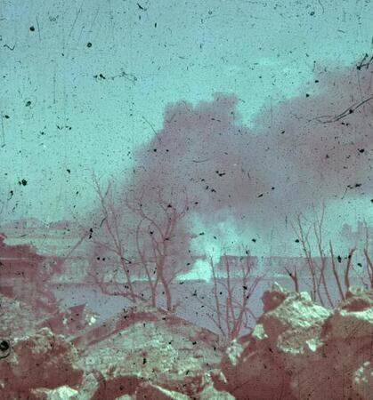
(燃烧中的苏联阵地)
27.0可选规则
27.1更富随机性的冲击:如果你想提高战略移动(7.2.4)、渗透(7.2.5)、重新激活(7.2.6)和重组(7.2.7)冲击的随机性,请执行1次dr-1,此结果就是本次冲击中能够被激活的单位数量(从0到5)。
27.2山地单位:在山地区域(区域11,12),每个可动的山地单位的AV(10.2)或DV(10.3),都将获得+1DRM。
27.3弹药消耗:为了增加随机性,如果野战火炮或攻城炮未修正的轰击掷骰是11+,则所有参战的火炮单位全部翻到已动面。如果野战火炮未修正的炮击掷骰是10+,则所有参战的火炮单位全部陷入1级混乱。如果攻城炮未修正的炮击掷骰是10+,则所有参战的火炮单位全部陷入2级混乱。
27.4 火炮协同:牵头火炮单位通常可以执行轰击或炮击。另外,一个火炮单位通常可以支援1次突击攻击(所有在被突击区域的防御火炮单位通常可以参与突击)。所有其他火炮单位要dr检定是否能参与轰击、炮击或突击。dr结果是3+,成功；2或以下,失败。若检定失败,无事发生。若成功,照常参与战斗。
27.5 桥梁摧毁变体Ⅰ:在突击之前,若攻击方要使用桥梁穿过边界进入区域,则攻击方必须事先声明哪些单位将执行突击。然后,防御方可以选择1个或多个步兵单位尝试炸桥。如果工兵单位是牵头单位,则dr=5+时炸桥成功；任何其他步兵单位,则dr=6+时成功。参与炸桥的每个步兵【非牵头单位】+1drm；参与炸桥的每个工兵【非牵头单位】+2drm。在dr之后,所有参与炸桥的单位立刻变成已动状态。如果炸桥成功,则攻击方只能【从声明单位中】选择在冲击开始时就在相邻区域的步兵单位穿过边界,并照常执行突击流程。在相邻区域的其他单位将变成已动状态。
27.6拆分单位:若玩家觉得拆分的单位(德军第22师、苏军第25步兵师、第95步兵师的团级单位)太强了,可以用上级单位来代替他们。将德军的3个团(紫色)替换成1个7-8-4的师【反面防御4】；将苏军的3个团(橙色)和3个团(红色)各替换成1个4-5-3的师【反面防御3】。【这些单位要玩家DIY。】
27.7火力准备:如果愿意,可以改变火力准备的轰击值。例如对弈的双方一位是小萌新,另一位是老司机。玩家也可以通过竞价该轰击值来选边(24.1)。
27.8城市工人:如果苏联玩家在区域8或9修建IP会有+1drm (17.2)。
27.9 桥梁摧毁变体Ⅱ:允许非工兵的步兵单位摧毁桥梁,但是有–1drm的修正(20.2.2.1)。
27.10 苏联两栖入侵变体:在游戏开始时,苏联玩家就会获得两栖入侵签。在签丢弃阶段(5.4)苏联除了可以正常保留1个签之外,还可以保留该签。若该签用过或在之后再次被抽到,按规则5.4执行。
28.0 增援表(略)
网址(略) 设计团队(略)
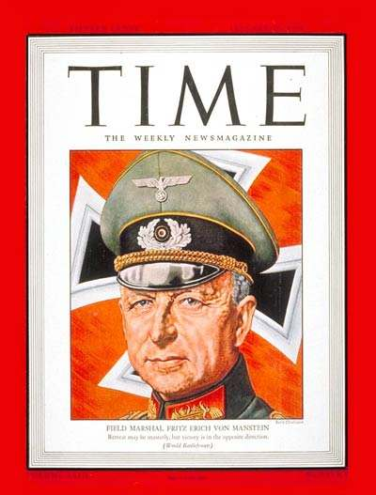
(冯·曼施坦因凭此役晋升陆军元帅)
译后记
中规根据2017年UGG公司V1.0版英规翻译。存疑文字用下波浪线标出,补充文字用【】标出,加粗文字和下划线是标注的要点。如果发现翻译错误或歧义,请联系我QQ340102395。
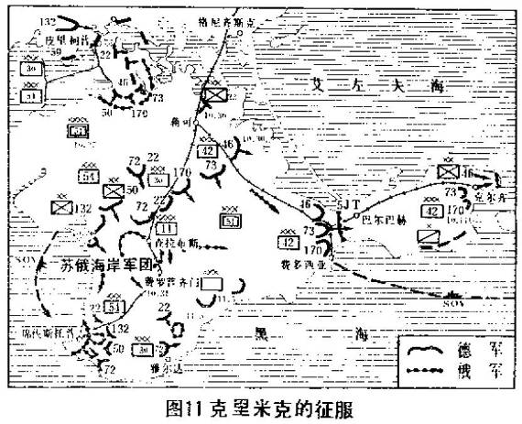
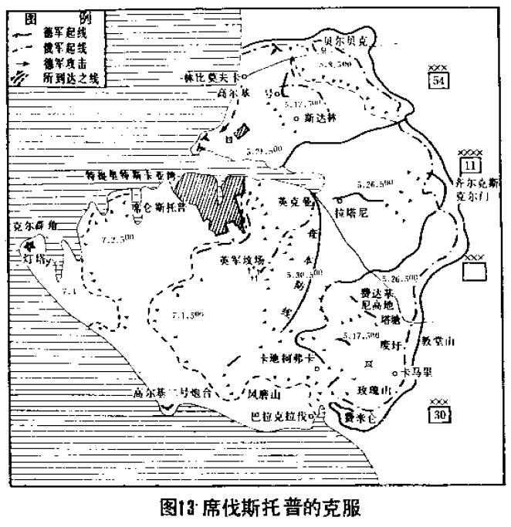
喜欢美女的玩家请看2015年的俄国电影《塞瓦斯托波尔战役》,该片讲述了苏联传奇女狙击手柳德米拉·帕夫利琴科的故事。她从1941年8月到1942年6月狙杀了309名德军,其中包括36名德军狙击手,被授予苏联英雄称号和金星勋章。在塞瓦斯托波尔战役中负伤后,斯大林下令用潜艇将其接走。伤愈后,帕夫里琴科访问美国。回国后,在上级的安排下她再没有参加过任何战斗,直到1974年10月逝世。

